**Descarga e instalación de JDK+JRE**

Para descargar JDK+JRE buscaremos en nuestro navegador la página oficial de Oracle donde encontraremos los puntos de descarga de las siguientes tecnologías.

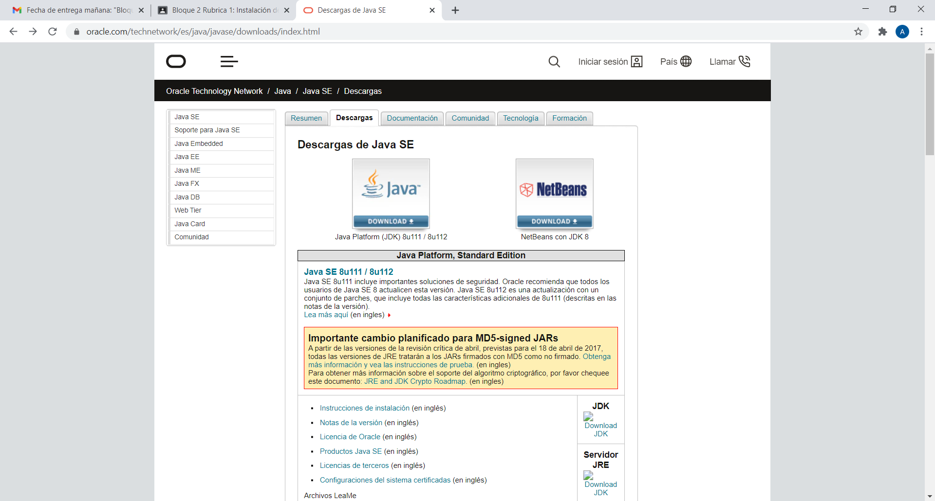

Después de elegir cual queremos descargar debemos escoger el que mas se adecue con nuestro sistema operativo.

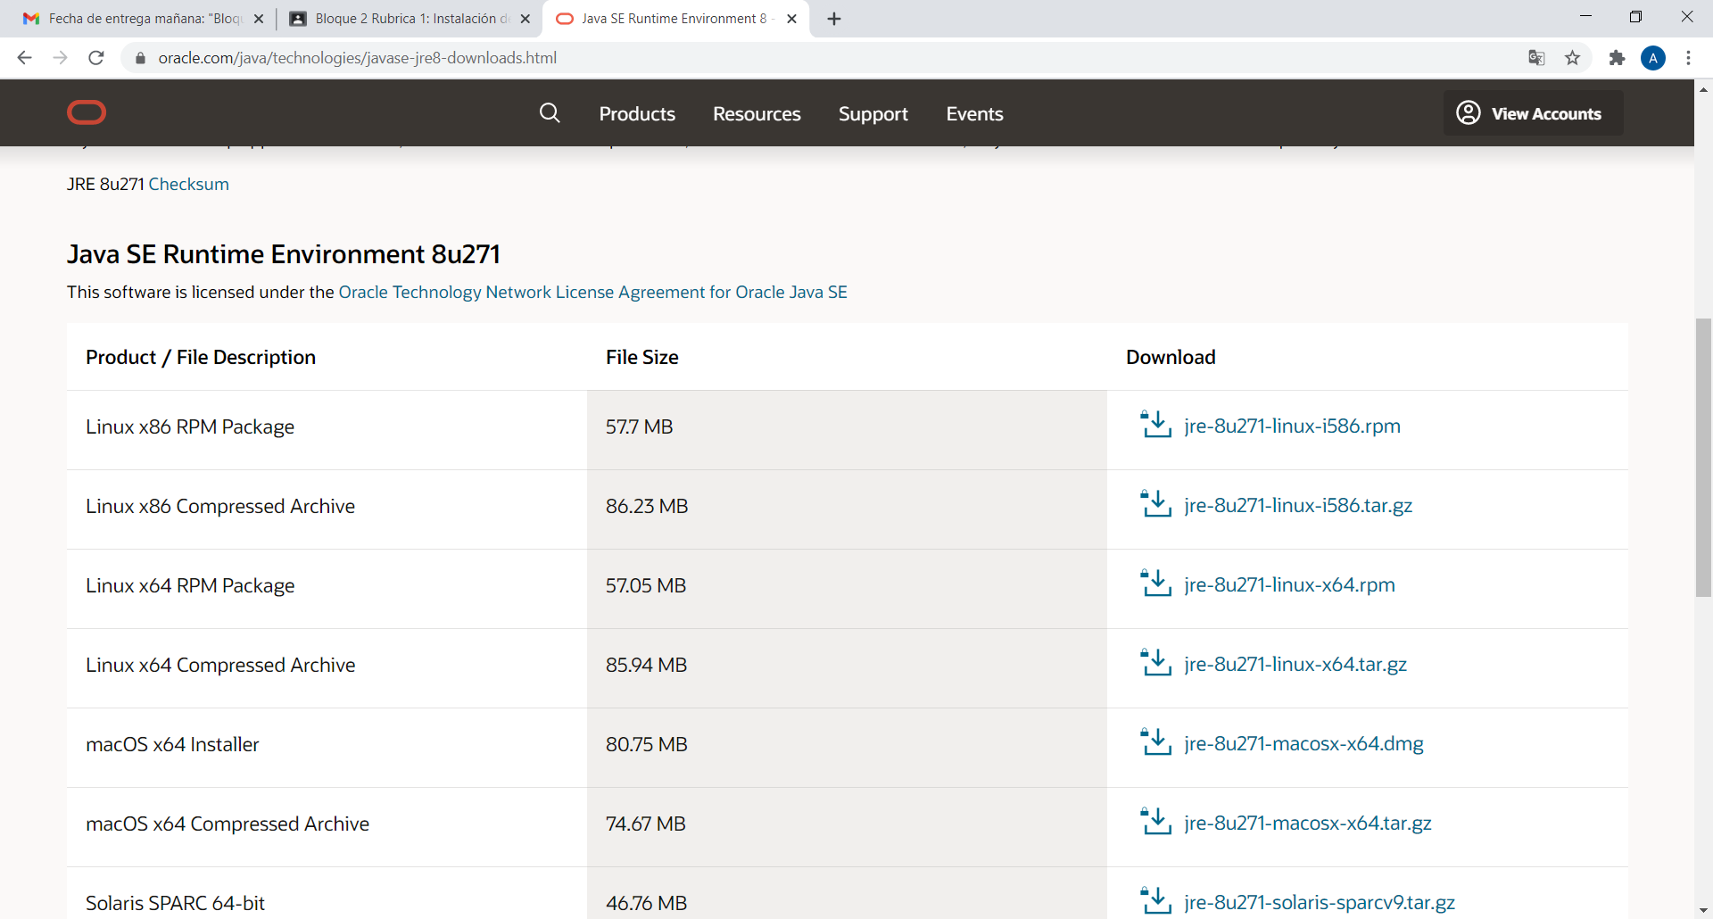

Una vez elegido clicamos en el link de la columna de la derecha y nos descargará el archivo que iniciará la instalación de el archivo

**Establecer en la ventana de variables de entorno PATH**

Para entrar en la ventana de variable debemos ir al buscador de nuestro sistema operativo y buscar sistema.

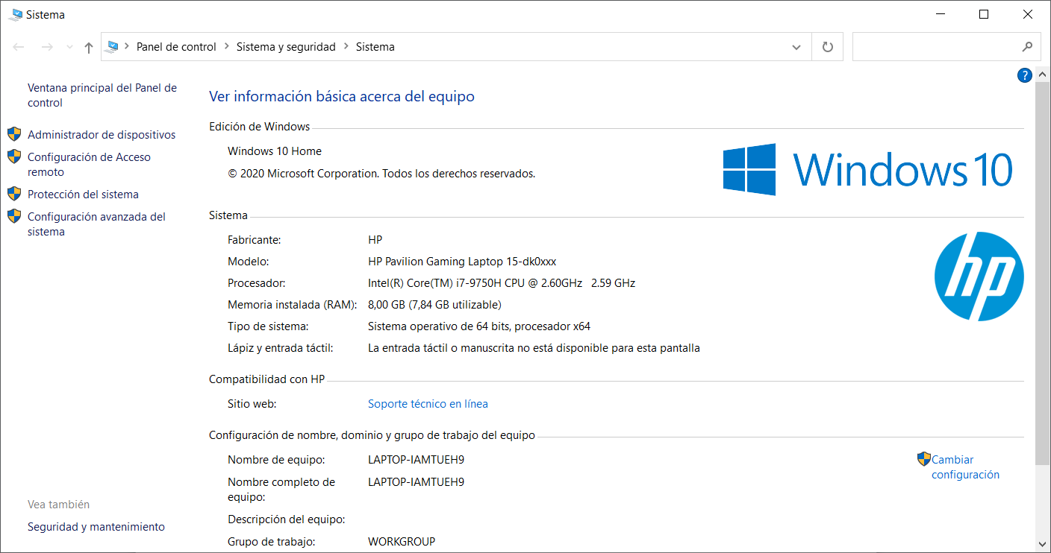

Una vez en esta pestaña debemos dirigirnos a Configuración avanzada del sistema.

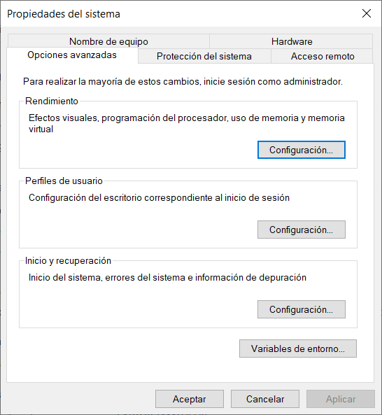

En esta nueva pestaña hacemos clic en variables de entorno, y una vez dentro seleccionaremos la variable path.

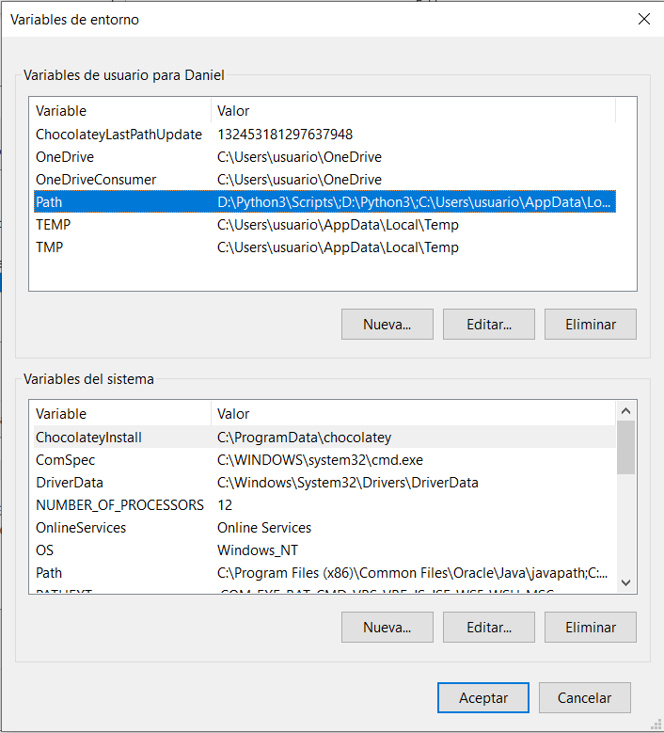

**Descarga e instalación de Intellij Comunity Edition**

Paso 1: Ve a la página de IntelliJ IDEA en AcademicSoftware y haz clic en el botón verde, 'Descargar IntelliJ IDEA CE' para descargar el instalador.

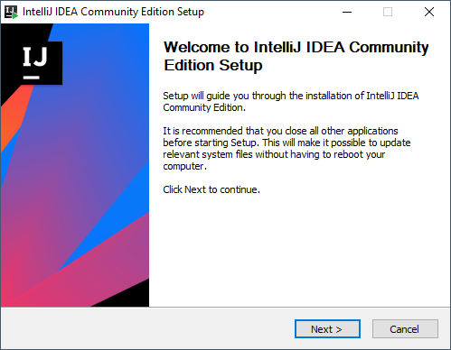Paso 2: Abre el archivo de instalación .exe de tu carpeta de descargas y haz clic en Next para iniciar la instalación.

Paso 3: Haz clic en Next para instalar el software en la ubicación predeterminada. Puedes también cambiar la carpeta de destino.

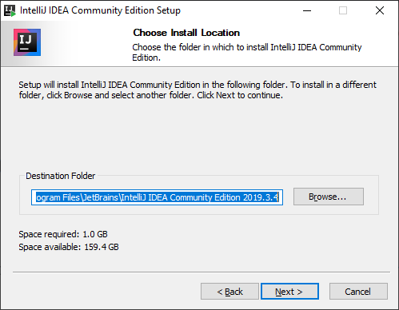

Paso 4: Elige opciones adicionales, como un acceso directo en el escritorio, adiciones a los menús contextuales o asociaciones de archivos.

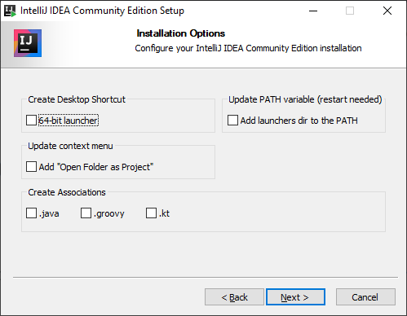

Paso 5: Haz clic en Install para iniciar la instalación.

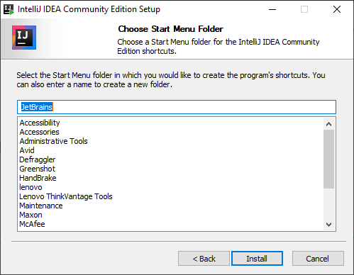

Paso 6: Marca la casilla para ejecutar el programa y haz clic en Finish.

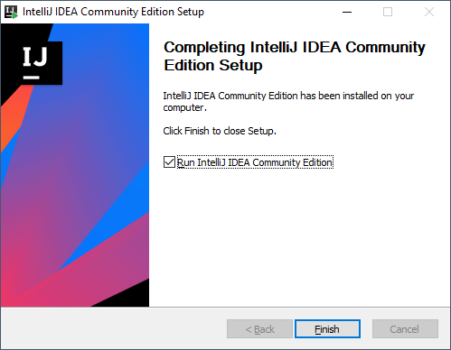

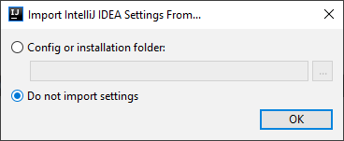

Paso 7: Importa las configuraciones anteriores si es necesario. Haz clic en OK.

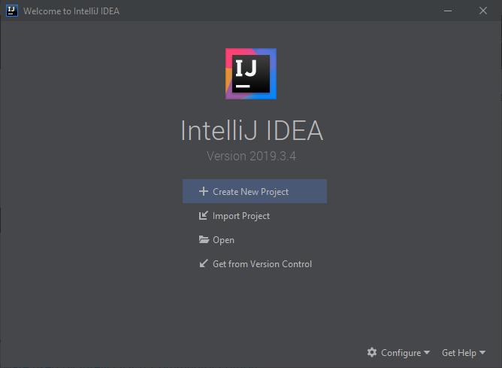

**Descarga e instalación de NetBeans**

Nos dirigimos a la página oficial de NetBeans donde encontraremos sus diferentes versiones para descargar.

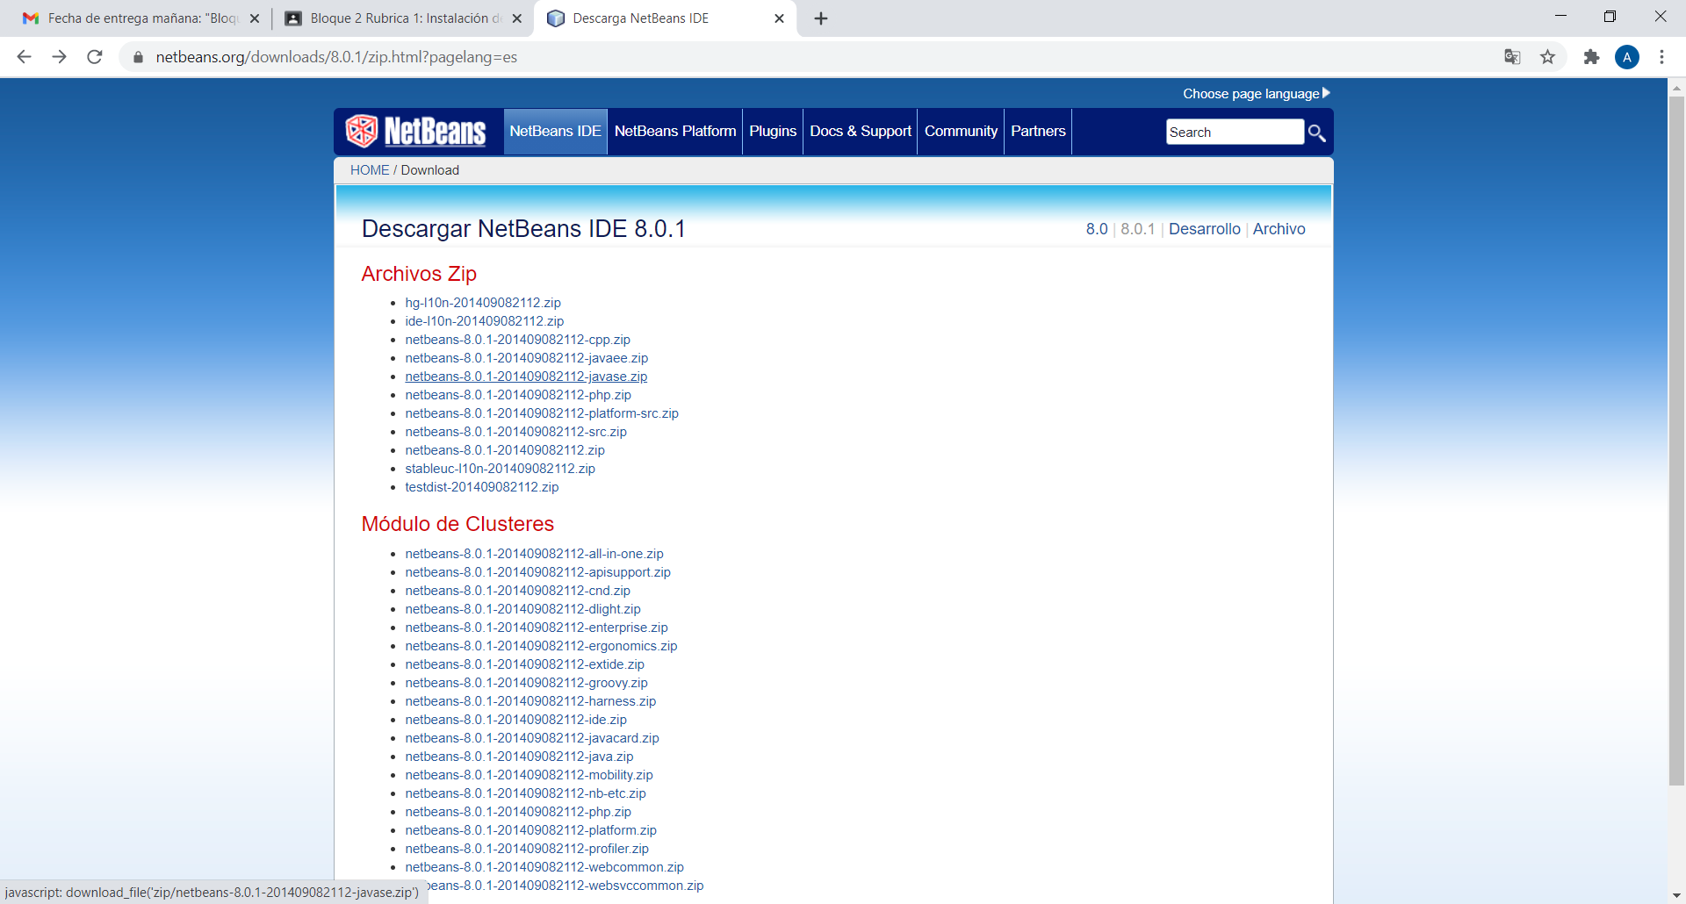

Seleccionamos una de las versiones e iniciamos la descarga.

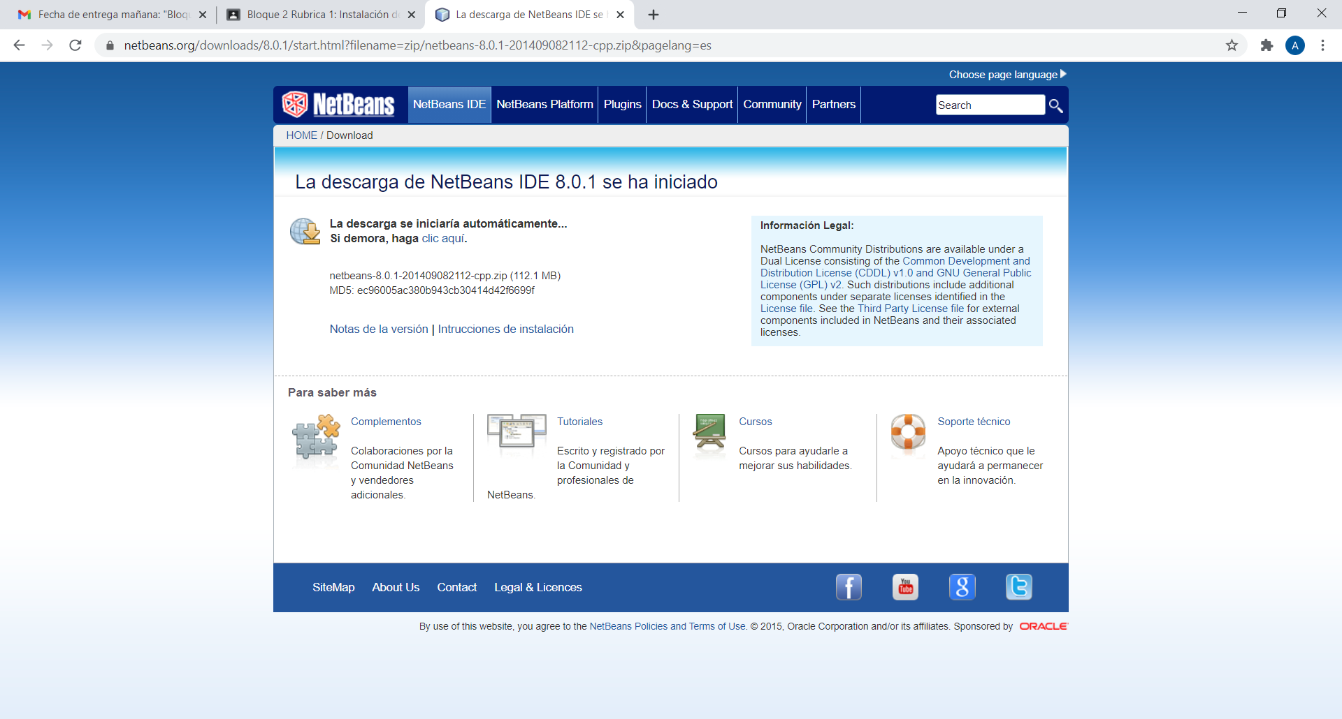

Posteriormente ejecutamos el archivo descargado y realizamos los pasos correspondientes a la instalación.

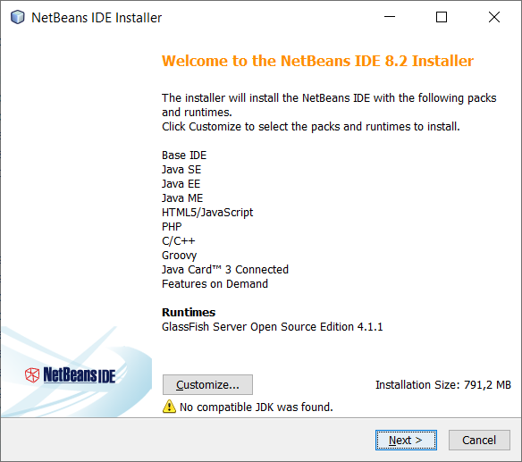

Después de que se completa la instalación con JDK necesario ya tendríamos NetBeans listo para su uso.

